20232135K11

(2023·扬州市高二开学考)如图所示，O为地球赤道上的测控站，P为地球静止卫星，Q为低轨道卫星，P、Q向周围空间发射的无线电信号频率均为*f*1。在图示位置时，O接收到P、Q发射的无线电信号频率分别为*f*2和*f*3，下列说法正确的是(　　)

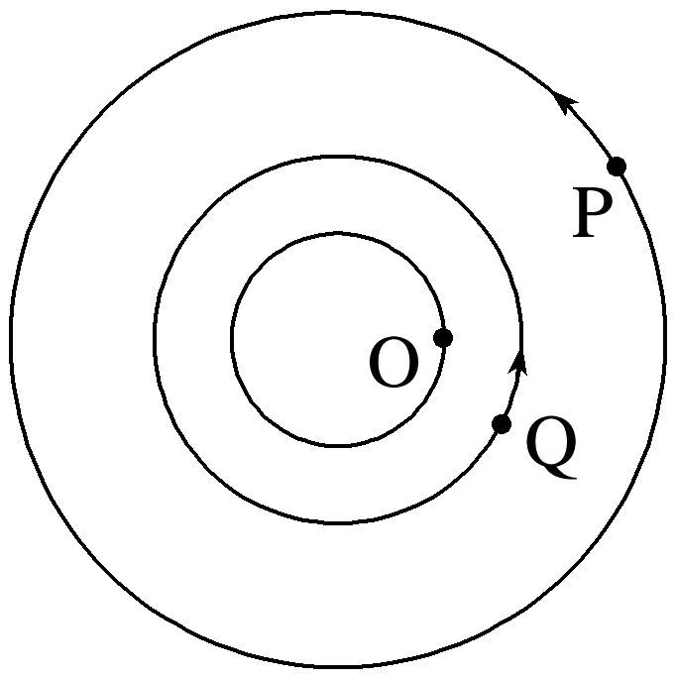

A．*f*2>*f*1 B．*f*2<*f*1

C．*f*3>*f*1 D．*f*3<*f*1